
ENTORNOS DE
DESARROLLO
FRANCELLA ROJAS C
UD3_ACT1_DEBUGGING
Contenido
INTRODUCCIÓN 3
PASO 1: Breakpoints 4
PASO 2: Ejecución y entrada al Modo “bug” 4
¿Por qué este paquete? 4
Proceso de instalación: 4
PASO 3: ¿Qué es Maven?” 5
Conclusión 6

INTRODUCCIÓN

En este trabajo pondré en práctica lo visto en clase sobre el Debugging visto en clase el día de hoy.
Tomando el Proyecto DawBank para probar algunas de las herramientas.

PASO 1: Breakpoints
Lo primero que hice para empezar el análisis fue colocar un par de breakpoints. No los puse al azar; decidí marcarlos justo en las cabeceras de los métodos ingresar (línea 84) y retirar (línea 101) porque son los puntos críticos donde la aplicación maneja el dinero.
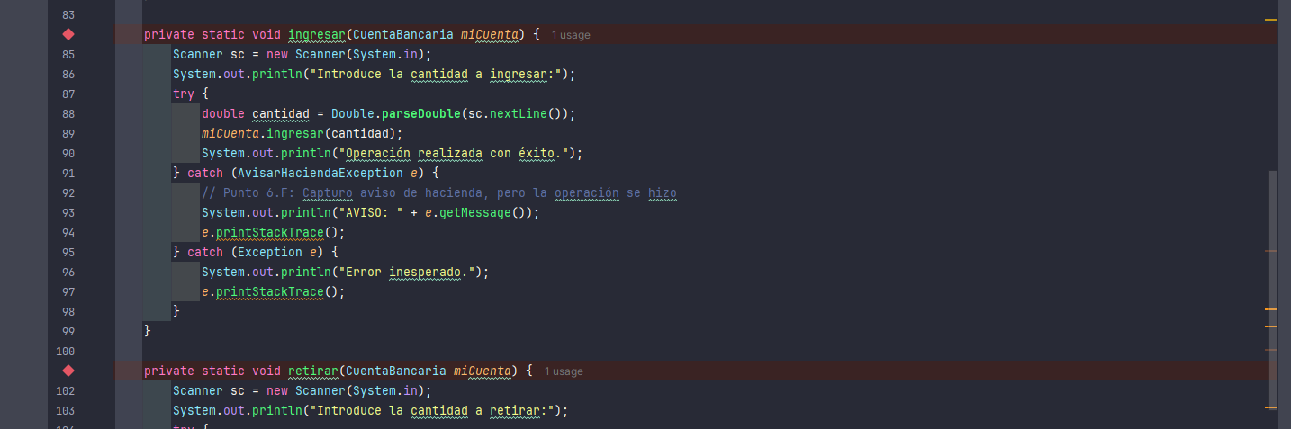
En la captura se puede ver el círculo rojo a la izquierda de los números de línea. Mi idea aquí es "congelar" el programa en el momento exacto en que le pasamos el objeto miCuenta. Así puedo comprobar, antes de que se ejecute ninguna lógica, si los datos que vienen del Scanner o los que ya tiene la cuenta son correctos. Es como poner un control de aduanas: antes de que la operación siga su curso, quiero ver qué lleva la cuenta dentro.

PASO 2: Ejecución y entrada al Modo “bug”
Una vez marcados los puntos donde quería que el programa se parase, no le di al botón de "Run" normal, sino al icono del escarabajo (Debug). Al hacerlo, la interfaz de IntelliJ cambia para ofrecerme herramientas de control que no tengo en la ejecución normal.
Como se puede ver en mi captura de pantalla, en los números de línea (84 y 101) ahora aparece un pequeño check blanco sobre el rombo rojo. Esto es súper importante porque me confirma que IntelliJ ha reconocido esos puntos y listo para detenerse en cuanto yo elija la opción de ingresar o retirar en el menú.
Lo que más me gusta de este paso es que, mientras relleno los datos en la consola (como el nombre del titular que se ve en la imagen), el programa fluye normal, pero yo tengo la tranquilidad de saber que en cuanto lleguemos a la parte "delicada" del dinero, la ejecución se va a congelar para que podamos analizarla.
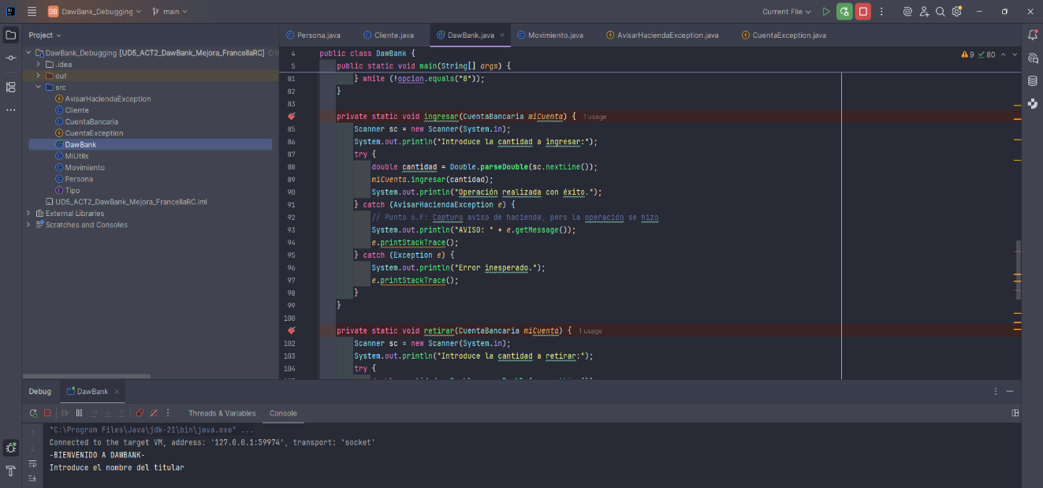

PASO 3: Step Into / Step Over
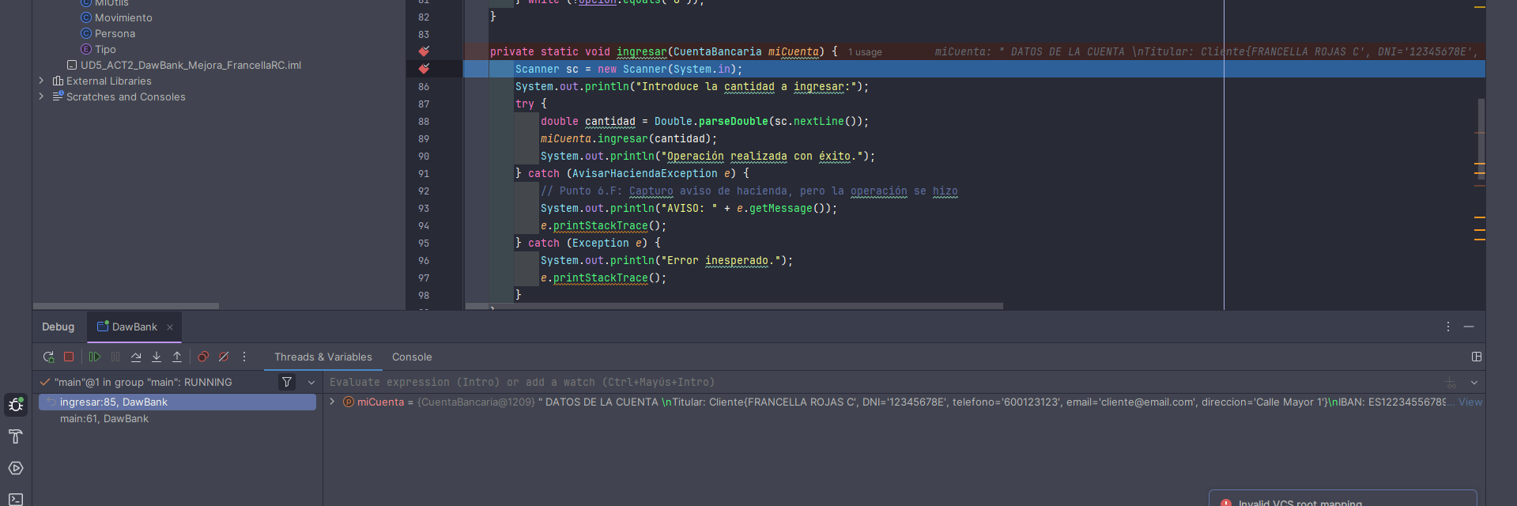
Una vez que el programa llega a uno de mis puntos de interrupción, la línea se resalta en azul. Es aquí donde realmente empieza el trabajo de "detective". Para demostrar que sé manejar el flujo, utilizo los botones de control que aparecen en la barra del Debugger:
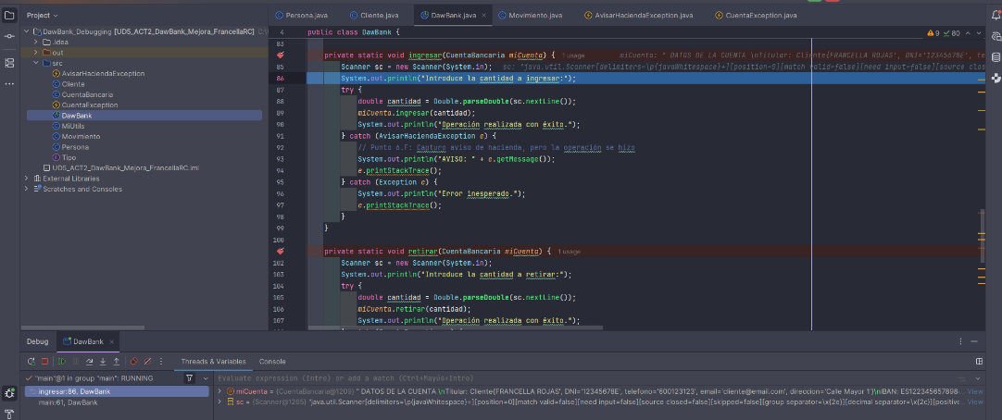
- Step Over (F8): Lo uso para ir línea a línea dentro del mismo método. Por ejemplo, para pasar de la lectura de datos con el Scanner a la siguiente línea sin perder el hilo.

- Step Into (F7): En la captura se ve que estoy en la línea de miCuenta.ingresar(cantidad). Al pulsar F7, IntelliJ me "mete" directamente dentro de la clase CuentaBancaria.
Esto es súper útil porque nos permite ver exactamente cómo se valida que el ingreso no sea negativo o cómo se añade el movimiento a la lista.

Conclusión
A través de este proceso de investigación y configuración, he logrado transformar Visual Studio Code de un editor sencillo a un entorno de desarrollo (IDE) completo y profesional para trabajar con Java.
He aprendido que preparar un entorno de desarrollo no es solo instalar un programa, sino entender cómo se conectan las piezas: el JDK como el motor que traduce mi código, y el Extension Pack for Java como el puente que le da inteligencia al editor. Además, la integración con Maven me permite ahora gestionar proyectos de forma organizada, siguiendo los estándares que se usan en el mundo real de la programación.
Con esta preparación, mi computadora ya no solo sirve para escribir texto, sino que es una herramienta capaz de compilar, depurar y gestionar aplicaciones complejas. Este aprendizaje me da la base necesaria para estudiar.

